-CMOS
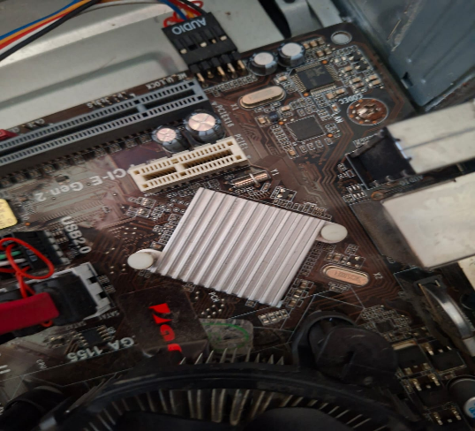

DISCO DURO
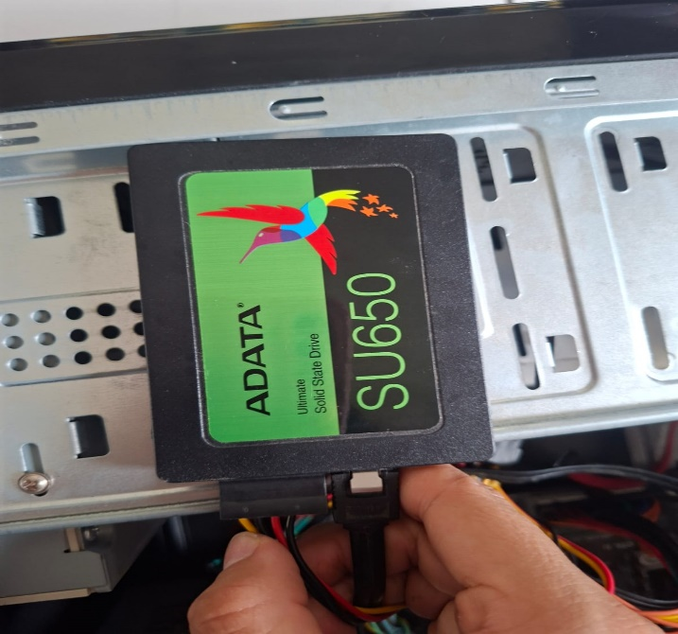
-MEMORIAS Y EL TIPO
RAM: memoria temporal. Tipos: DDR3, DDR4 y DDR5.

ROM: memoria de solo lectura, guarda instrucciones básicas.

Caché: memoria rápida del procesador. Tipos: L1, L2 y L3.

CMOS: conserva la configuración del BIOS y la fecha y hora.

Disco duro (HDD): almacenamiento permanente magnético.

SSD: almacenamiento permanente más rápido que un HDD.

¿QUE SON LOS JUMPERS Y COMO MODIFICARLOS?
¿Qué son los jumpers?
Los jumpers son pequeños puentes de plástico con una pieza metálica interna que conectan dos pines de la placa madre para configurar funciones del computador.

¿Cómo modificarlos?
Apaga y desconecta el computador.

Ubica los pines y revisa las indicaciones del manual de la placa madre.

Retira o coloca el jumper en los pines indicados.

Enciende el computador y verifica el funcionamiento.

UBICAR LA FUENTE DE PODER Y DE CUANTOS WATS
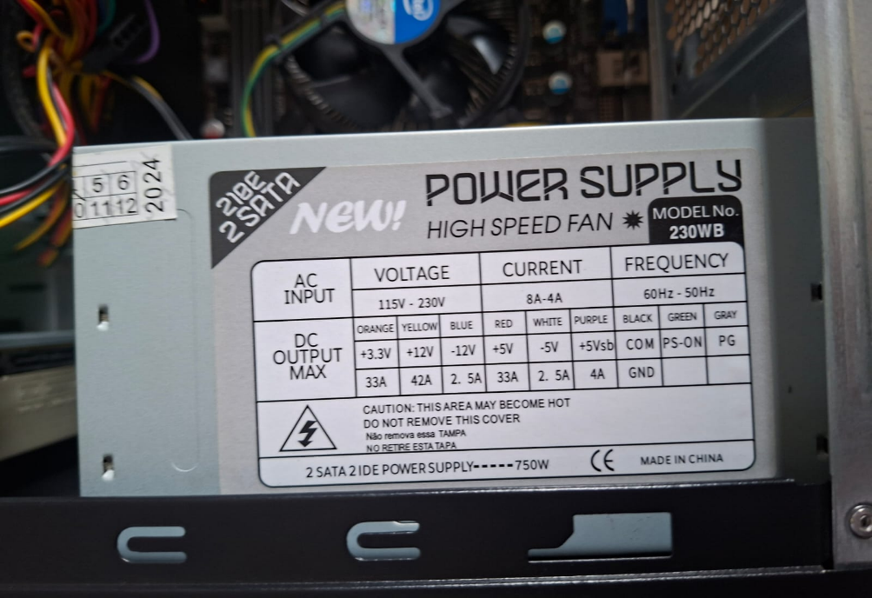
230WB

DE DONDE SE CONECTA EL BOTON DE ENCENDIDO, WEB EXTERNO
